Цікаві завдання для Вашого розумника
- Є пташеня, нема …; є кінь, нема …
Одне каченя, двоє …, троє …
- Гра «Я знаю 5 назв птахів:…» (дерев, овочів, професій, комах, видів транспорту та ін..)
- Порівняй предмети, наприклад, товстий - тонкий, довгий – короткий, веселий - сумний і т.д.
- Протилежні слова: день - …, зима - …
- Змалюй будиночок
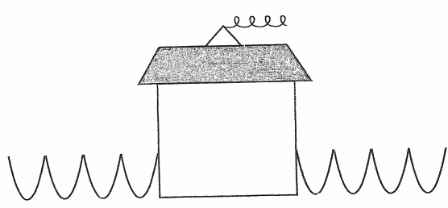
- Покажи: праворуч – ліворуч, вверх - вниз, над - під, попереду – позаду.
- Назви геометричні фігури:
- Що це: понеділок, вівторок, субота - …; січень, травень, вересень - …; ручка, зошит, лінійка - …
- Послухай і повтори: яблуко, ніс, слон, дуб, лампа, голка, книга, машина, ворона, молоток (при хорошій слуховій пам’яті діти відтворюють не менше 5 слів).
- Вилучи зайвого:
ворона, качка, орел, метелик;
миша, корова, заєць, акула.
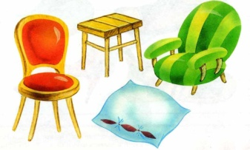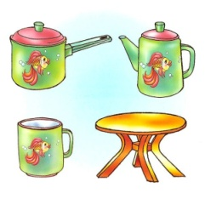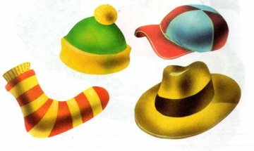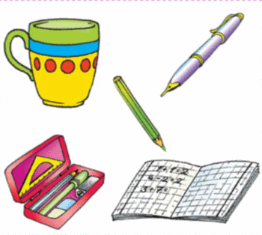
- Графічний диктант: (посередині аркуша в клітинку поставте крапку, від якої дитина буде малювати по клітинках під диктовку) 1 клітинка праворуч, 3 клітинки вниз, 2 праворуч, 2 донизу, 1 ліворуч, 2 донизу, 3 праворуч, 3 вниз, 1 ліворуч, 1 вгору, 1 ліворуч, 2 вниз, 1 праворуч, 2 вниз, 2 праворуч, 1 вниз, 6 ліворуч, 1 вверх, 1 ліворуч, 1 вверх, 1 праворуч, 12 вверх (якщо дитина виконає правильно, вийде зображення зайчика).
- Розстав малюнки в правильному порядку і розкажи по них невеличку історію
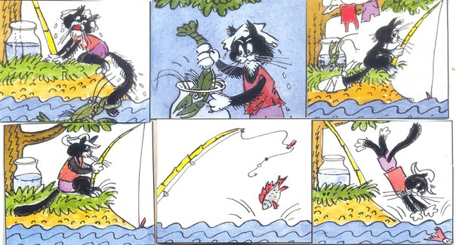
- Намалюй 5 кіл так, щоб вони були різного розміру та різного кольору. Нехай четверте коло буде червоним, а середнє – найменшим.
- Що змінилось на малюнках?
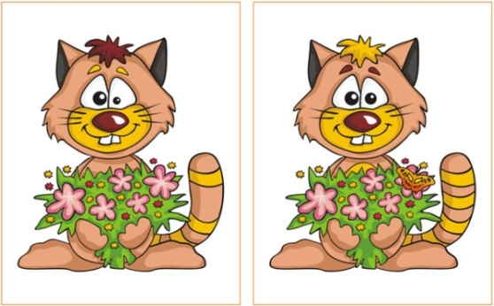
- Чи є звук «а» у словах: казка, слон, лавка, равлик, рука, стіл…
- Допоможи їжачку дістатись до будиночка
